****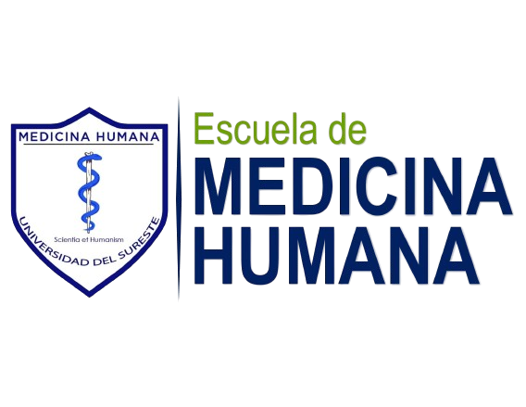

BIBLIOGRAFÍA.

Ildefonso H. y Blanca L. (2005). *Manual de Epidemiologia y Salud Pública: para licenciaturas y diplomaturas en ciencias de la salud*. [pág. 3 a 6]. México. Editorial Médica Panamericana.

RESUMEN:

HISTORIA NATURAL DE LA ENFERMEDAD

TUXTLA GUTIERREZ, CHIAPAS. 08/09/2024

**UNIVERSIDAD DEL SURESTE**

**ESCUELA DE MEDICINA HUMANA**

**SALUD PÚBLICA**

1er SEMESTRE

**RODRÍGUEZ BONIFAZ LUIS ALBERTO**

DR. ALFREDO LÓPEZ LÓPEZ

El derecho a la salud surge a partir de la revolución francesa. La Organización Mundial de la Salud (OMS), generalizó este derecho para todas las personas.

La OMS habría definido a la salud como: "El estado de completo bienestar físico, mental y social y no sólo la ausencia de afecciones o enfermedades", aunque después se le critico esta definición pues considera como sanos a los que tienen un "completo" bienestar, pues hay personas quienes no contarían con este margen como un drogadicto se siente bien cuando consume sus drogas, pero no equivale a estar sano.

Para Milton Terris la salud es "un estado de bienestar físico, mental y social, con capacidad de funcionamiento, y no sólo la ausencia de afecciones o enfermedad", él actualizo del concepto de la OMS. En el año 1970, Terris desarrolla su modelo de la salud y enfermedad en este modelo Terris habría dado un concepto de salud y muerte, pues su modelo tendría dos polos como un termómetro y en el cual lo explicaría para ser óptimo.

La historia natural de la enfermedad se explica como una evolución y en la cual explican los tres periodos de prevención e intervención. En el primer periodo “periodo prepatogénico” es el momento en que las causas de la enfermedad actúan hasta iniciar el proceso o mejor dicho es la etapa que se presenta antes de que una enfermedad se manifieste. Al contrario del anterior periodo, el período patogénico consta de dos fases, la primera es la etapa en la que la enfermedad no se detecta clínicamente y se le conoce como subclínica o fase de latencia, y la etapa de evidencia clínica, en la que ya se ven reflejados los síntomas y aparece la enfermedad. La enfermedad termina aquí pues hay dos opciones, el paciente se cura o muere.

Para estas fases puede haber una intervención, la prevención primaria actúa sobre las causas de la enfermedad, esta intentará que la enfermedad aparezca, la prevención secundaria busca detectar la enfermedad antes de que sea evidente clínicamente y la prevención terciaria intenta mejorar también el pronóstico, y con un tratamiento correcto se buscará disminuir el número de complicaciones y secuelas.

Los grupos genéticos y ambientales son partes de modelos que buscan explicar la interrelación de la salud individual. En este modelo se busca clasificar a los determinantes con el medio ambiente físico, social y político.

El modelo de Laframboise que distingue cuatro grandes grupos de determinantes: estilo de vida, medio ambiente, biología humana y asistencia sanitaria, se destina a modificar el estilo de vida y el medio ambiente.

Se determina que en el año 1990 en estados unidos el tabaco fue el responsable del 19% de las muertes, el consumo de alcohol el 5% y por el otro lado en España las muertes fueron causadas por el estilo de vida.